Iepirkumu komisija ir saņēmusi no ieinteresētā piegādātāja jautājumus par iepirkuma
„ Daudzdzīvokļu dzīvojamās mājas Metālistu ielā 7, Rēzeknē, jumta, fasādes, cokola un pamatu remonts”
iepirkuma identifikācijas Nr. RN 2024/13, dokumentāciju
un sniedz atbildi

Jautājums | Atbilde
Tāme Nr.4(Fasāde). Lai veiktu kvalitatīvus fasādes siltināšanas darbus, nepieciešams nomainīt visus logu un durvju blokus. Šie darbi ir paredzēti projektā, bet nav iekļauti darbu apjomos. Vai šos darbus plānots veikt cita iepirkuma ietvaros? Lūdzam precizēt/izskaidrot situāciju saistībā ar logu un durvju nomaiņu. | Darbi tiks veikti cita iepirkuma ietvaros
Tāme Nr.4(Fasāde) Lieveņi un kāpnes, pozīcija 85 . Tāmē norādīts, ka jauni betona pakāpieni jāuzstāda 14 gab. daudzumā ar izmēriem 350x170x1600 mm, bet zemāk, pakāpienu aprakstā norādīts, ka pakāpienu skaits ir 15 gab. ar citiem izmēriem. Lūdzam, izlabojiet pakāpienu skaitu un pakāpiena izmērus pozīcijā Nr.85 | Pozīcija tika labota, skatīt precizētus būdarbu apjomus.
Tāme Nr.2(Pamati un cokols) , pozīcija 18. Lūdzam precizēt Caparol krāsas daudzumu cokola krāsošanai. Tāmē nepareizi norādīts vai krāsas daudzums vai mērvienība (Caparol krāsas aptuvenais pateriņš =0,3 l/m2) | Pozīcija tika labota, skatīt precizētus būdarbu apjomus.
Tāme Nr.2(Pamati un cokols) , pozīcijas 24; 25. Lūdzam precizēt sīkšķembu daudzumu pozīcijā 25. Ja sīkšķiembas slāņi b=50mm plānots veikt tikai zem ēkas aizsargapmales, tad sīkšķiembas daudzumam jābūt V=99m2*0,05m*1,2(k)=5,94m3. (k-blīvēšanas koeficients). Ja sīkšķiembas slāņi b=50mm plānots veikt zem visiem plānotajiem bruģa segumiem, tad sīkšķiembas daudzumam jābūt V=248,99m2*0,05m*1,2(k)=14,94m3. Lūdzam pārrēķināt un izlabot ciparus ailē “daudzums” pozīcijās Nr.24 un Nr.25. | Pozīcija tika labota, skatīt precizētus būdarbu apjomus.
Tāme Nr.2(Pamati un cokols). Saskaņā ar ģenerālplānu (ĢP-102) plānots veikt aizsargapmales ap ēku un gājēju celiņu bruģēšanu, šie darbi ir atspoguļoti tāmes pozīcijās Nr.28-30.  Šo darbu veikšanai nepieciešams demontēt esošo celiņu asfaltbetona segumu un noņemt pamatkārtu (jaunās šķembu un sīkšķembu kārtas ieklāšanai), bet šie darbi nav iekļauti darbu apjomos. Tāmē iekļauta tikai esošās betona apmales ap ēku demontāža(poz.1) un grunts atrakšana gar pamatiem vid h=2.15m, b=1m (poz.3). Ja Pasūtītājs plāno veikt gājēju celiņu atjaunošanu, lūdzam papildināt tāmi ar augstākminētajiem demontāžas darbiem. | Būvdarbu apjomi tika papildināti ar pozīciju “esošo asfaltbetona celiņu demontāža 1.kompl.”
Tāme Nr.2(Pamati un cokols). Tāmē pozīcijā Nr.26 paredzēta betona bortakmeņu uzstādīšana. Dotais apjoms paredzēts tikai aizsargapmalei ap ēku.  Projekta lapā ĢP-102 ir redzams, ka starp apmali un gajēju celiņu (ass A-A) plānots zāliens.  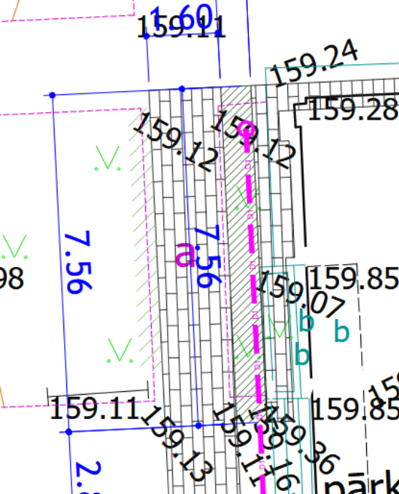  Līdz ar to abās ietves pusēs būs jāierīko jaunas betona apmales 100x200x80, taču šis darbs nav iekļauts darbu apjomā. Lūdzam pārrēķināt un koriģēt betona apmaļu daudzumu pozīcijās Nr.26-27. | Pozīcija tika labota, skatīt precizētus būdarbu apjomus.
Tāme Nr.2(Pamati un cokols). Tāmē paredzēta jaunas ACO gaismas akas uzstādīšana (pozīcijas Nr.31-32). Lūdzam precizēt gaismas akas dziļumu, jo ir vairāki varianti un gaismas akas izmērs ietekmē cenu. | Gaismas akas dziļums pēc esoša dziļuma
Pēc 10.06.2024. atbildes: Lūdzam veikt grozījums arī Nolikuma 15.3.2. prasībā, kas attiecās uz atbildīgā būvdarbu vadītāja pieredzi. T.i. vārdus “dzīvojamās mājas” aizvietot ar “publiskās ēkas un/vai dzīvojamās mājas”. | Prasība tika grozīta.
Tāme Nr.5 (Jumts) pozīcija Nr.57. Veicot vecā jumta seguma, skārda elementu, esošās ventilācijas šahtas demontāžas darbus, nepieciešams savākt , izvest un utilizēt būvgružus. Tāmes pozīcijā Nr.57 nav norādīts būvgružu daudzums un mērvienība.  Lūdzam aizpildīt norādīto aili, jo pretendents nevar patstāvīgi mainīt darbu apjomus. | Pozīcija tika labota, skatīt precizētus būdarbu apjomus.
Tāme Nr.5 (Jumts). Projektā ir paredzēta bēniņu siltināšana ar beramo vati. Lūdzam precizēt:  -vai bēniņu telpa ir sagatavota siltināšanai un vai siltinātās virsmas ir attīrītas no gružiem? (tā kā šie darbi nav iekļauti darbu apjomos).  -lūdzam precizēt, kā plānots ieklāt beramo vati, jo apjomi neparedz jumta paneļu aizkalšanu un atveru aizdarīšanu pēc siltināšanas darbu pabeigšanas? | Izmaksās paredzēt izkalšanu un atveru aizdarīšanu
Tāme Nr.4(Fasāde) pozīcija Nr.43. Tāmē paredzēti darbi aiļu siltināšanai un armēšanai, bet būvmateriālu atšifrējumā iekļauti tikai akmens vate, līmjava un armējošā java, bet nav iekļauts stiklškiedras siets (poz.43). Lūdzam papildināt darba apjomus ar stiklašķiedras sietu aiļu armēšanai. | Tika papildināti būvdarbu apjomi ar pozīciju “Stikla škiedras siets 296 m²”
Tāme Nr.4(Fasāde). Fasādes siltināšanai nepieciešams demontēt zibensaizsardzību un pēc siltināšanas darbu pabeigšanas to atkal samontēt (vai izolēt zibensaizsardzības stieņi un novietot zem siltumizolācijas slāņiem). Šie darbi nav iekļauti darbu apjomos. Lūdzam papildināt tāmi ar šiem darbiem, vai apliecināt, ka pretendentam šis darbs nav jāizvērtē un jāveic. | Nav paredzēts projektā

